风华中学高二地理等级考练习卷（5）
班级 姓名 学号
1. 日全食发生时，被全部遮盖的太阳大气是 （ ）
A．平流层 B．光球层 C．色球层 D．日冕层
2. 日全食发生时，下列说法正确的是 （ ）
A．太阳活动增强 B．地面无线电波信号消失
C．太阳辐射减弱 D．对地球磁场有影响
3. 目前我国进出口贸易产品的主要特点是 （ ）
A．以高附加值工业制成品为主 B．以低附加值制成品为主
C．产品由劳动密集型逐步转向技术密集型 D．初级制成品为主
4.网络购物时，商家发货后顾客可以随时查询货物所在的位置，查询时用到的
主要地理信息技术是 （ ）
A．GIS系统 B．GPS系统 C．RS系统 D．数字地球
5.农历正月初四开始，上海咸潮入侵下列图示与本次上海咸潮发生时间接近的是 （ ）

6. 减轻咸潮对上海影响的有效措施是 （ ）
①跨流域调水，保证城市供水 ②开放上游水库，增加河口径流量
③启动预警预报系统，启用备用水库 ④建立海水淡化厂，淡化含盐的河水
A．①③ B．②④ C．②③ D．①④
M、N两地均位于纬度40°以北的沿海地区，其中M地常年受西风的影响，N地季节性受西风的影响。
7. M地盛产的农作物是 （ ）
A．棉花 B．水稻 C．茶叶 D．小麦
8. N地的气候类型最有可能是 （ ）
A．温带季风气候 B．北半球温带海洋性气候
C．南半球地中海气候 D．北半球地中海气候
9.我国下列文化区中有丰富“黄河故事”可讲的 （ ）
①黄土高原文化区 ②华北平原文化区 ③青藏高原文化区
④云贵高原文化区 ⑤内蒙古草原文化区
A．①② B．①②③ C．②③④ D．①②③⑤
10.到2025年，长三角在科创产业、基础设施、生态环境、公共服务等领域基本实现
一体化发展。在规划制作各种功能图层时，主要利用的现代地理信息技术是 （ ）
A．RS B．RS 、GIS C．GIS、 GPS D．RS

（一）读关于西班牙的图文资料，回答问题。（20分）
西班牙地理位置独特，经济发达，但地区经济差异明显。
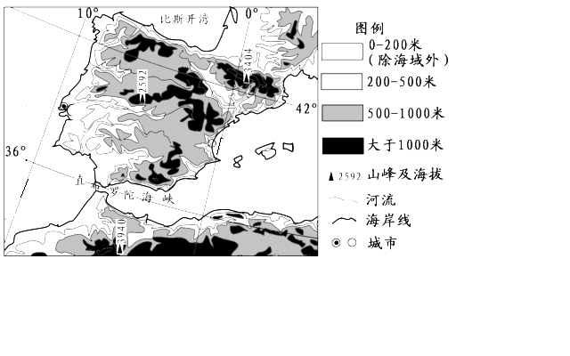
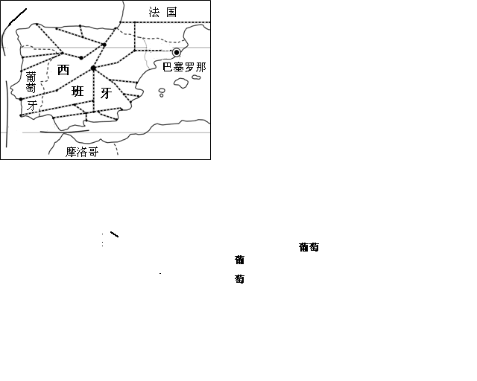
西班牙地理简图

加泰罗
尼亚区

①

②

③

36°
42°
铁路

洋流

1. 简述西班牙海陆位置的特征和意义。（4分）

2．英国是西班牙主要对外贸易的目的地之一，依次写出图中数码表示的从巴塞罗那到英国伦敦途经地区的洋流成因分类。（6分）

3．写出西班牙所处的世界文化圈。西班牙对哪一世界文化圈的形成有重要影响，试举例说明。（6分）

4. 根据图文信息分析加泰罗尼亚区成为西班牙东北部工农业发展水平较高的综合性经济区的原因。（4分）

（二）阅读下列图表资料，回答问题。
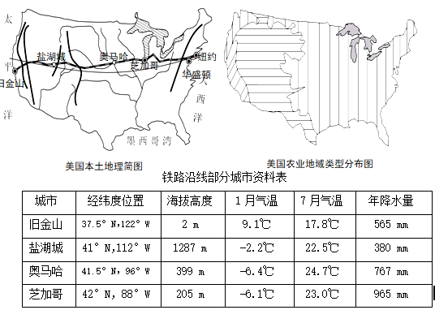
1. 归纳纽约至旧金山铁路沿线年降水量的空间变化特点。（4分）

2. 找出纽约至旧金山铁路沿线气温年较差最大和最小两个城市，比较其差异的原因（8分）

3. 比较纽约与盐湖城的农业地域类型的差异，并分析形成的自然原因。（8分）

（三）阅读图文资料，回答 问题。（20 分）
材料一：平昌位于东经 128 度，北纬 37.3 度，本届冬奥会被认为是史上最冷的冬奥会。随着赛程的推进，这一观点得到了越来越多的应证。第 24 届冬季奥林匹克运动会将于 2022 年在中国北京举行。
材料二：2018 平昌冬奥会组委会主席李熙范希望平昌和江陵的奥运场馆在赛后也能被积极利用。本届奥运会将创造经济效益约600 亿美元，李熙范表示“通过平昌冬奥会，江原道在地域经济 发展上会实现重大突破。”
材料三：日本、韩国、中国对应位置图及朝鲜半岛示意图
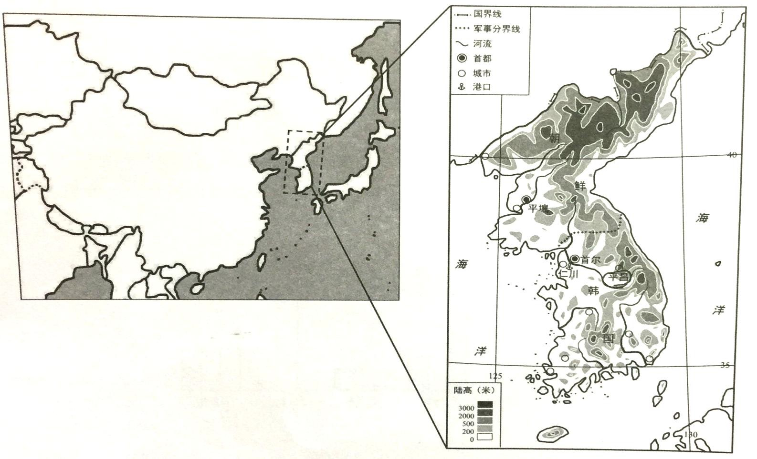

- 平昌冬奥会被认为是史上最冷的冬奥会，描述平昌冬季的气候特征，并从成因上分析平昌与同纬度西欧地区相比特别寒冷的原因。（6 分）

- 根据材料三，描述朝鲜半岛的地势特征，并说明判断依据。（4 分）

- 根据材料三，描述朝鲜半岛城市分布的特征，并分析其形成原因。（4 分）

- 根据材料分析平昌冬奥会对韩国经济发展带来的有利影响。（6 分）

